**关于2018-2019学年在校生交费的通知**

为保证我校2018-2019学年在校生学生注册、交费工作顺利进行，请各位同学务必在**2018年8月21日前**将款项**存入学校统一办理或已在财务处登记的工商银行卡**中，学校将在8月22日统一划扣。

**一、收费标准**

**（一）学费标准**

单位：元/生·学年

|  |  |  |  |  |
| --- | --- | --- | --- | --- |
| **校区** | **专业** | **15级** | **16级** | **17级** |
| **东莞校区** | 汉语言文学 | 20000 | 20000 | 23800 |
| 西班牙语 | ----- | 20000 | 23800 |
| 商务英语 | 21000 | 21000 | 23800 |
| 英语 | 20000 | 20000 | 23800 |
| 法学 | 20000 | 20000 | 23800 |
| 工商管理 | 20000 | 20000 | 23800 |
| 市场营销 | 20000 | 20000 | 23800 |
| 物流管理 | 20000 | 20000 | 23800 |
| 电子商务 | 20000 | 20000 | 23800 |
| 旅游管理 | 20000 | 20000 | 23800 |
| 旅游管理（学分互认） | ----- | ----- | 33800 |
| 会计学 | 20000 | 20000 | 23800 |
| 财务管理 | 20000 | 20000 | 23800 |
| 审计学 | 20000 | 20000 | 23800 |
| 人力资源管理 | 20000 | 20000 | 23800 |
| 行政管理 | 20000 | 20000 | 23800 |
| 公共关系学 | 20000 | 20000 | 23800 |
| 经济学 | 20000 | 20000 | 23800 |
| 税收学 | 20000 | 20000 | 23800 |
| 金融工程 | 20000 | 20000 | 23800 |
| 国际经济与贸易 | 20000 | 20000 | 23800 |
| 经济统计学 | 20000 | 20000 | 23800 |
| 投资学 | 20000 | 20000 | 23800 |
| 电子信息科学与技术 | 20000 | 20000 | 23800 |
| 计算机科学与技术 | 20000 | 20000 | 23800 |
| 软件工程 | 20000 | 20000 | 23800 |
| 数字媒体技术 | 21000 | 21000 | 23800 |
| 电气工程及其自动化 | ----- | 21000 | 23800 |
| 服装与服装设计 | 23000 | 23000 | 26000 |
| **广州校区** | 信息资源管理 | 20000 | 20000 | 23800 |
| 人文地理与城乡规划 | 20000 | 20000 | 23800 |
| 自然地理与资源环境 | 20000 | 20000 | 23800 |
| 护理学 | 20000 | 20000 | 23800 |
| 生物医学工程 | 21000 | 21000 | 23800 |
| 康复治疗学 | 21000 | 21000 | 23800 |
| 听力与言语康复学 | 21000 | 21000 | 23800 |
| 药学 | 21000 | 21000 | 23800 |
| 医学影像技术 | ----- | 21000 | 23800 |
| 健康服务与管理 | ----- | ----- | 23800 |

**（二）住宿费标准**

单位：元/生·学年

|  |  |  |  |  |  |  |
| --- | --- | --- | --- | --- | --- | --- |
| **校区** | **宿舍**  **（栋号）** | **宿舍标准** | **2015-2016级收费标准（元/生·学年，不含水电费）** | | **2017级收费标准（元/生·学年，不含水电费）** | |
| **普通间** | **空调间** | **普通间** | **空调间** |
| **广州校区** | 1-6栋 | 6人间 | ---- | 1,100 |  |  |
| 8栋 | 套间 |  |  |
| 9栋 | ---- | 1300 |
| 10栋 |  |  |
| 10栋之二 | 4人间 | 1,300 | 1,500 | ---- | 1700 |
| 套间 | 1,100 | 1,100 | ---- | 1300 |
| 14栋 | 4人间 | 1,300 | 1,400 | 1500 | 1600 |
| 5人间 | 1,100 | 1,200 | 1300 | 1400 |
| 6人间 | 1,050 | 1,150 | 1250 | 1350 |
| 15栋 | 4人间 | 1,300 | 1,400 | 1500 | 1600 |
| 6人间 | 1,050 | 1,150 | 1250 | 1350 |
| 16栋 | 3-4人间 | 1,300 | 1,400 | 1500 | 1600 |
| 6人间 | 1,050 | 1,150 | 1250 | 1350 |
| 8人间 | 900 | 1,000 | 1100 | 1200 |
| 17栋 | 4-5人间 | 1,100 | 1,200 | 1300 | 1400 |
| 6人间 | 1,050 | 1,150 | 1250 | 1350 |
| 21栋 | 4人间 | 1,300 | 1,500 | 1500 | 1700 |
| **东莞校区** | 1-5栋 | 4人间 | ---- | 1,500 | ---- | 1800 |
| 6-8栋、13-20栋 | ---- | 1,600 | ---- | 1900 |

**二、其他交费方式**

因特殊原因未能及时存入工商银行卡的，请在**8月25日**以后通过以下方式缴费，具体操作流程如下：

**（一）中国工商银行电子支付（全国范围适用）**

**方式一：手机银行缴费**

办理对象：中国工商银行手机银行客户

|  |  |  |
| --- | --- | --- |
| 必备条件 | 缴费设备 | 缴费流程 |
| 持有工行储蓄卡且开通有转账功能的手机银行 | 下载工行手机银行APP | 打开工行手机银行APP→点击登录→选择→**e缴费**→**学杂费**→选择学校名称→输入**学号（8位数）、姓名**→确认反馈信息和选择缴费支付方式→按要求输入缴费验证码或支付密码→支付成功 |

**方式二：个人网银缴费**

办理对象：中国工商银行网上银行客户

|  |  |  |
| --- | --- | --- |
| 必备条件 | 缴费设备 | 缴费流程 |
| 有工行储蓄卡且开通有转账功能的个人网银 | 登录网址(任一)：  1. www.icbc.com.cn→快捷服务→工银e缴费；  2.登录工行个人网银→缴费站→缴费大厅。 | 登录缴费地址→**选择缴费种类**→选择**缴费项目**→点**缴费**→输入**学号（8位数）、姓名**→确认反馈信息和选择缴费支付方式→按要求输入缴费验证码或支付密码→支付成功 |

**（二）建行金蜜蜂聚合收费平台支付**（**支付宝支付，全国范围适用**）

**具体操作流程如下：**

1．APP下载：在软件市场搜索建行金蜜蜂聚合或扫描二维码下载并安装

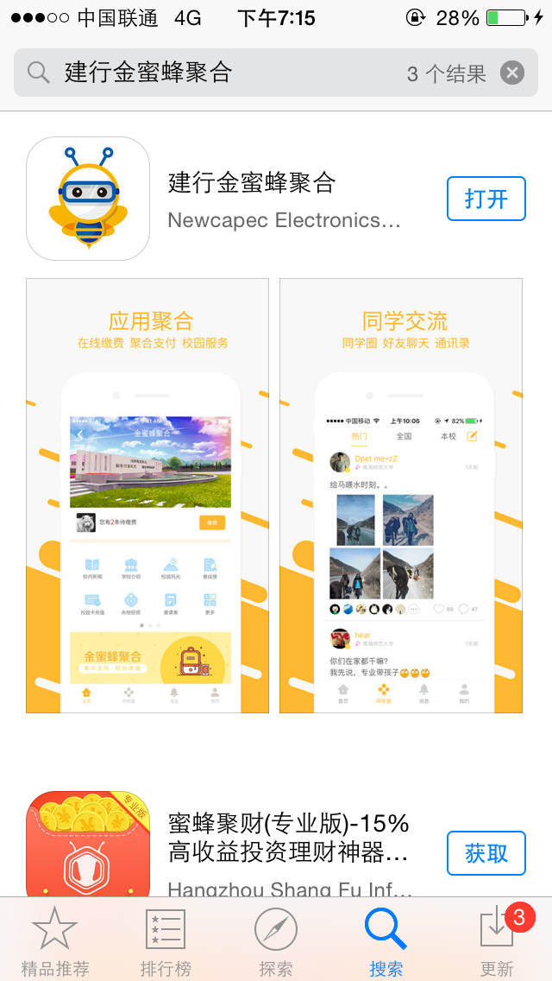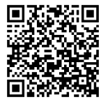

2．用户注册：注册用手机号进行验证，注意选择正确的学校，手机号绑定学校后将不能更改。

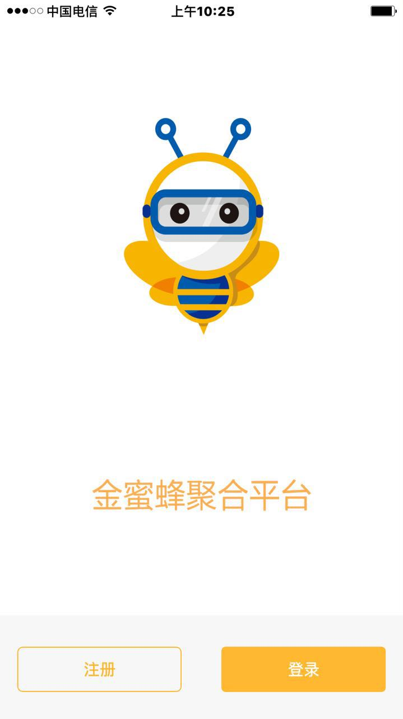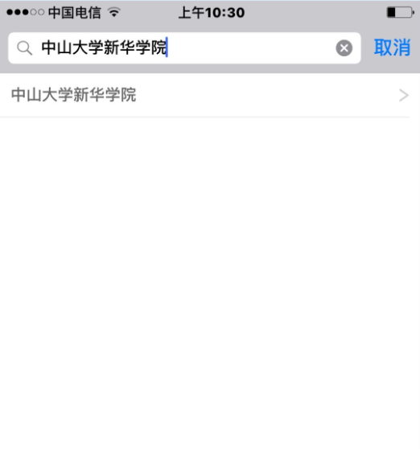

3．用户认证：注册成功后，进行用户认证，输入学生信息完成用户资料认证，证件号：学生学号。

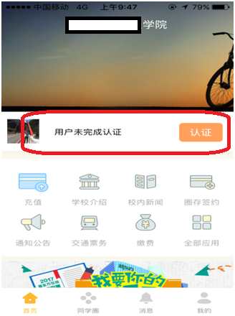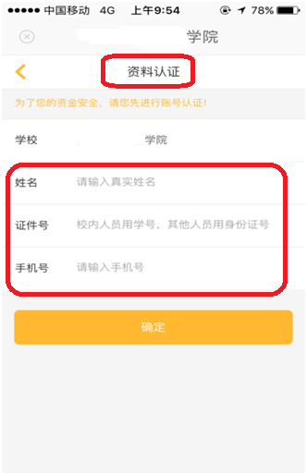

4．选择缴费项目：用户验证成功后，选择相应缴费项目进行缴费

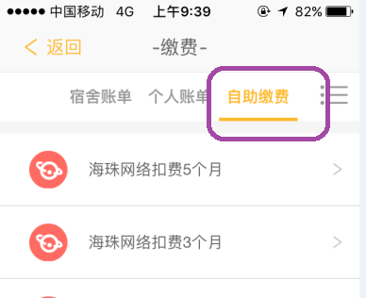

5．缴费：选择相应支付方式即可完成缴费。支付方式可选择：支付宝。

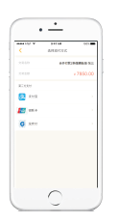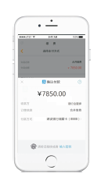

注：此通知可在学院主页“通知公告”栏点击查看。学校收费严格按照广东省发展和改革委员会民办高校学费备案标准和粤发改价格﹝2016﹞657号文件执行，详见公告栏。

中山大学新华学院财务处

2018年7月20日